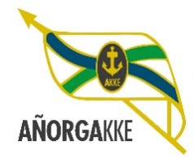8. JOSE MANUEL IRIBAR saria
APIRILAK 19 ABRIL OSTIRALA 9:30 VIERNES
HAURRAK – INFANTILES
IRURZUN OIARPE
ORTIZ – MARKINA 2 vs LEONET – ESKUDERO 18

ERREKA UMOREONA
SALABERRIA – GARAÑO 18 vs LEGARRETA – ELIZEGI 3

MARKINA INTZA
CALVO – ALVAREZ 18 vs URDANPILLETA – ELOSEGI 0

AZKOITIA LAPKE
ALDAZABAL – EGAÑA 6 vs ALDASORO – GARCIA 18

UPOMENDI LAPKE
URRUTIKOETXEA – IGLESIAS 11 vs BELAUNZARAN – ETXANIZ 18

AÑORGA ERREKA
OLIDEN – ALLENDE 3 vs APEZETXEA – AGESTA 18

BARAÑAIN BORTZIRIA
GOLDARAZENA – ANTIMASBERES 13 vs ORBEGOZO – ETXABIDE 18

INTXURRE ILUNPE
IRASTORZA – OTEGI 0 vs EZAMA – ODRIOZOLA ` 18

